Resnet34 CQCC 无归一化 多分类任务

# 文件分类

python

执行 分类文件.py

目的： 将音频分类，方便后续的cqcc提取

rootdir 为 存放音频的地方

txt 为 判定音频真假分类的txt文档

dev 目标存储地点

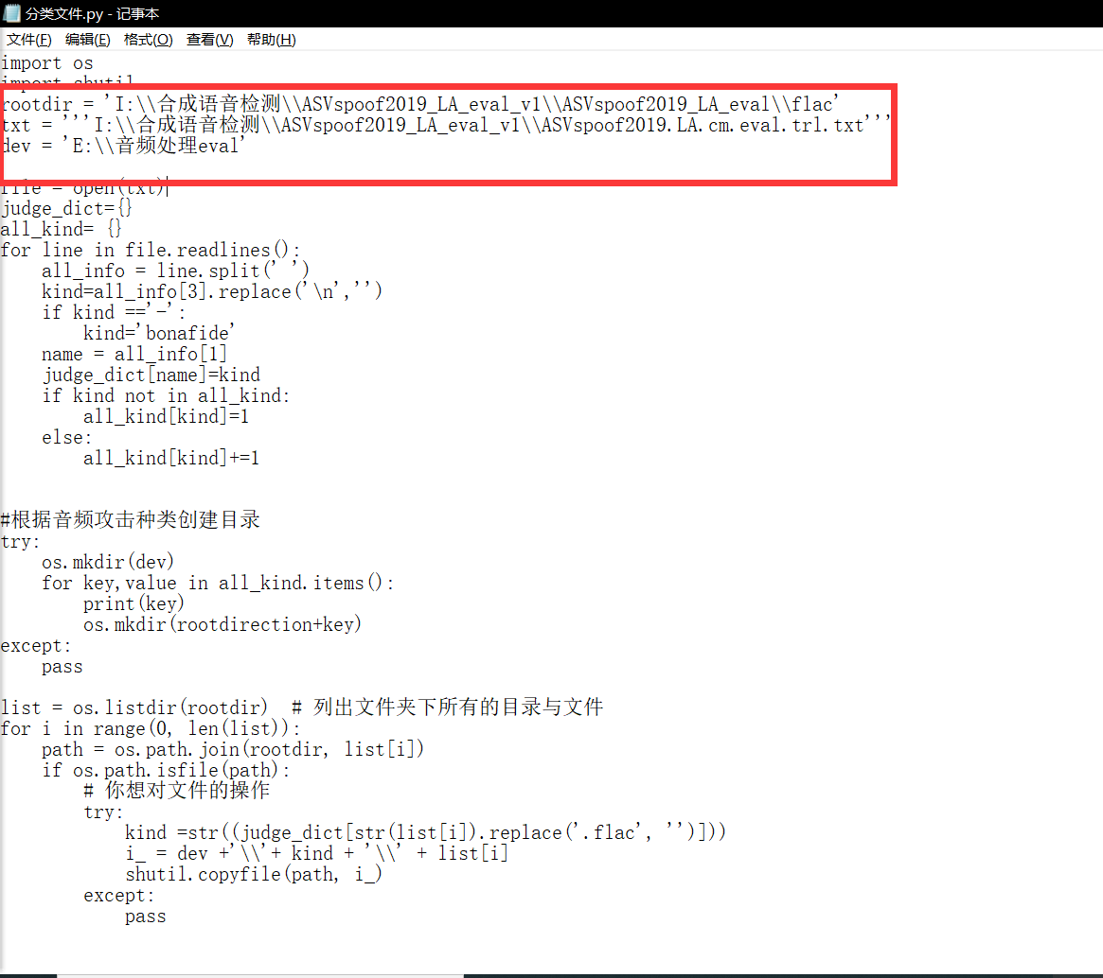

结果

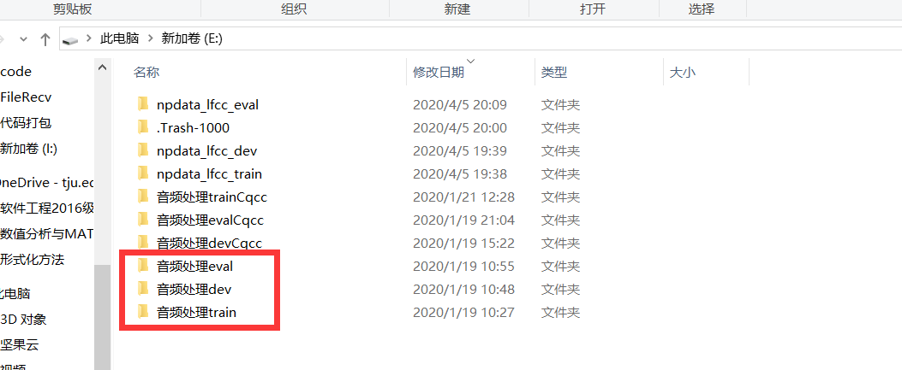

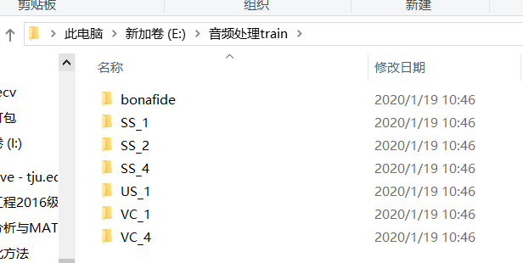

# 提取CQCC

matlab

执行 trainToCqcc.m

ps： 引用 CQT_toolbox_2013 中文件

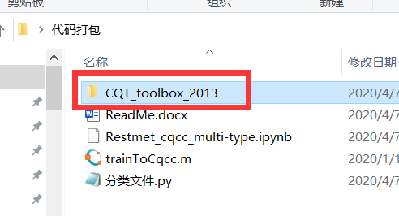

修改代码

file_path 为 上一步分类后的音频

save_path 为 提取后的目标位置

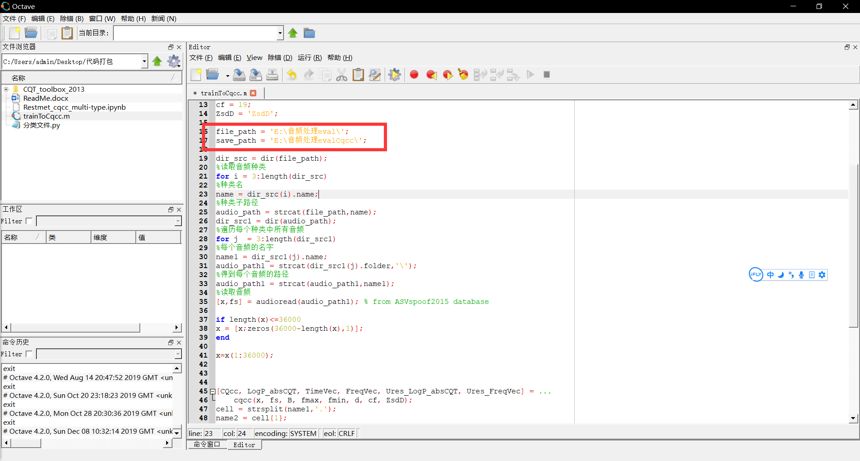

结果：

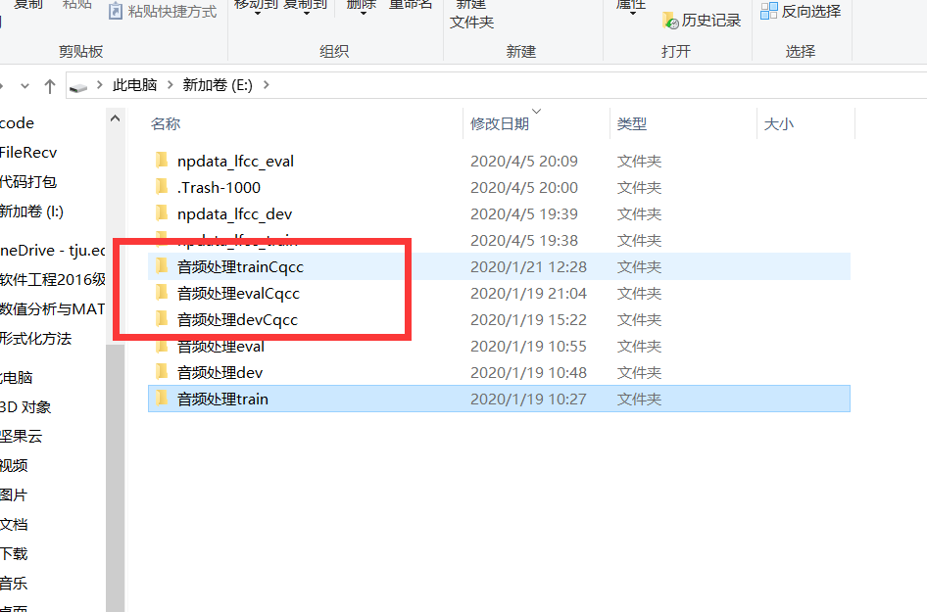

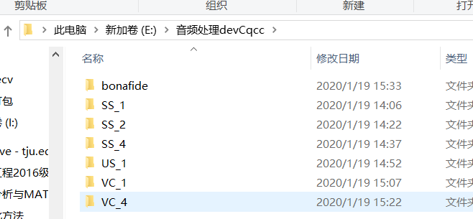

# 运行Resnet

python tensorflow keras

执行文件 Restmet_cqcc_multi-type.ipynb

个人使用版本 仅供参考

ubuntu16.04 python3.5 tensorflow 1.5 keras 2.1.6

导入数据处修改 train_data读取

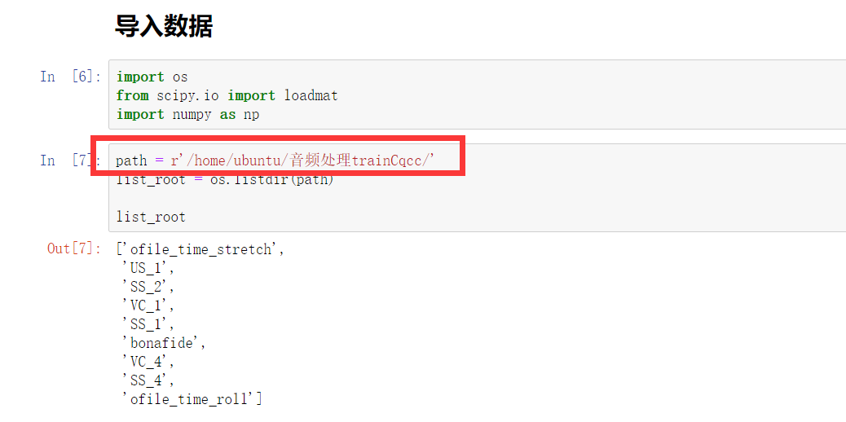

修改读取数目

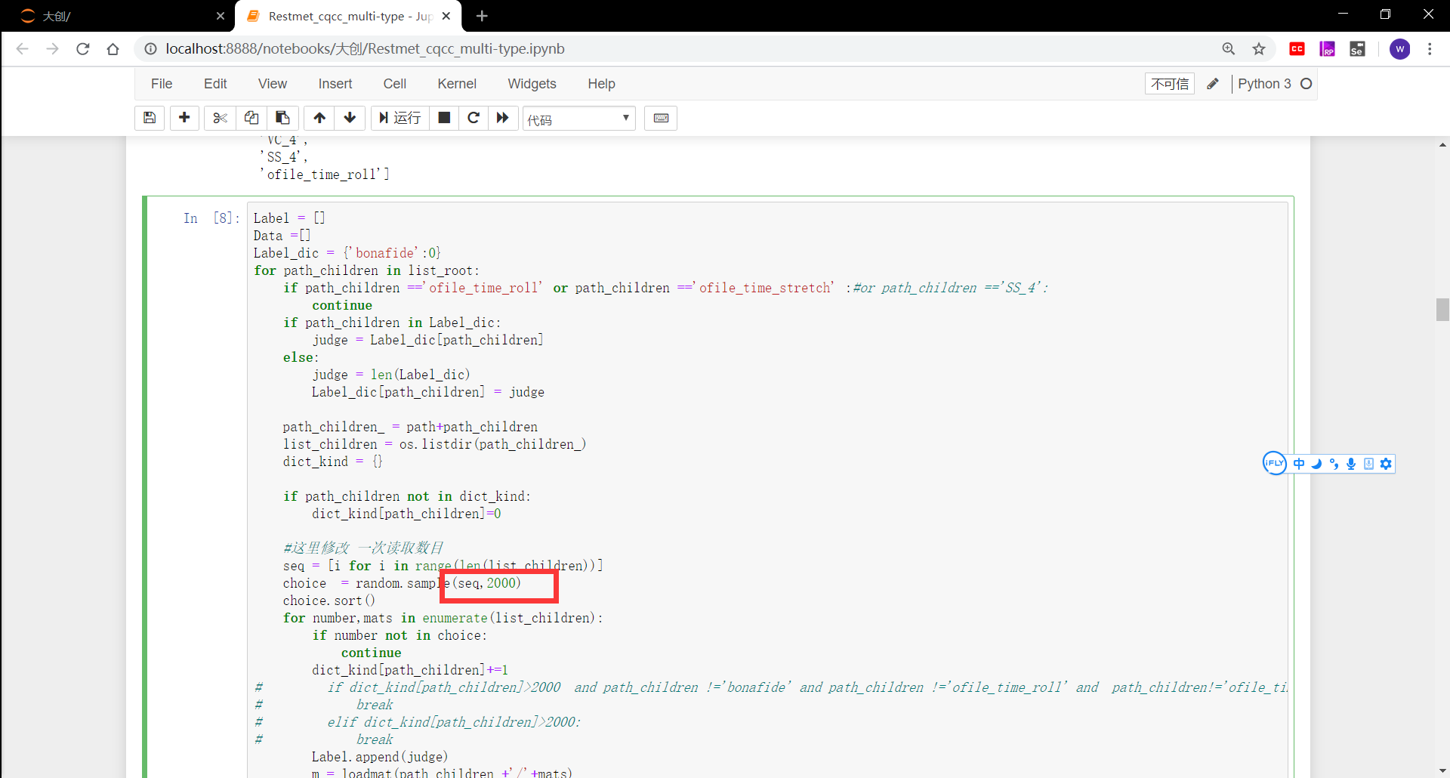

开始训练 其中“多分类.h5”为获取当前val_acc最高值模型

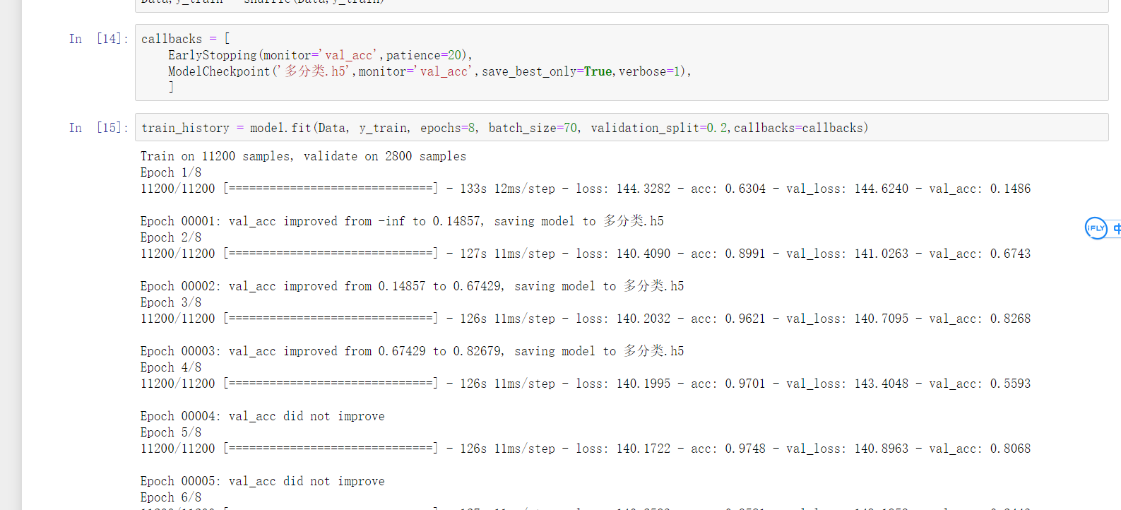

是否使用最优模型 In [18]

In [19] dev集合

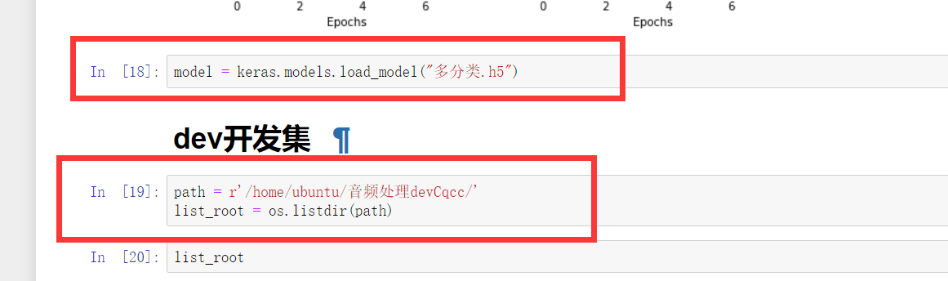

读取数据量同理

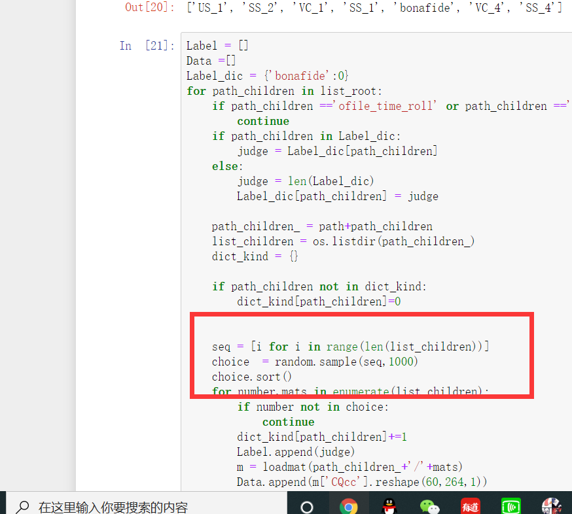

eval集合测试同理

修改读取路径

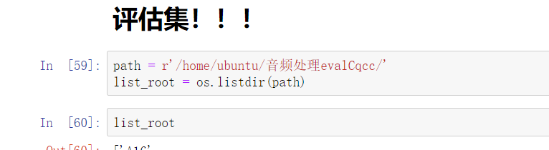

修改读取数据个数

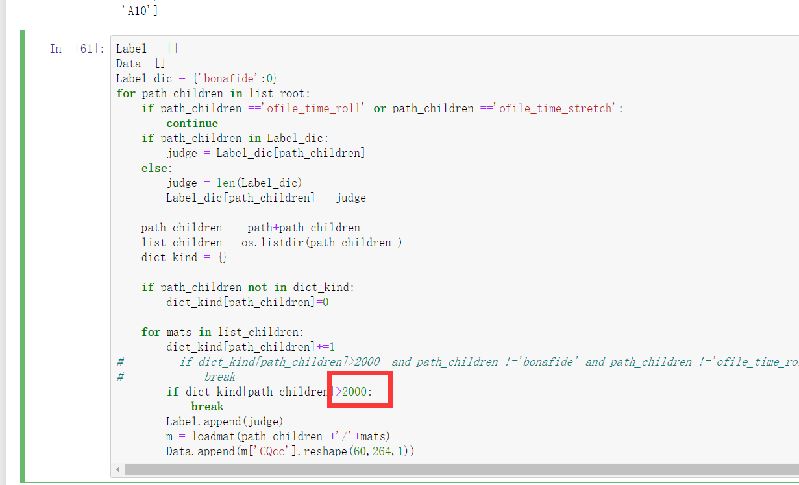

单独测试所有攻击种类

同理

